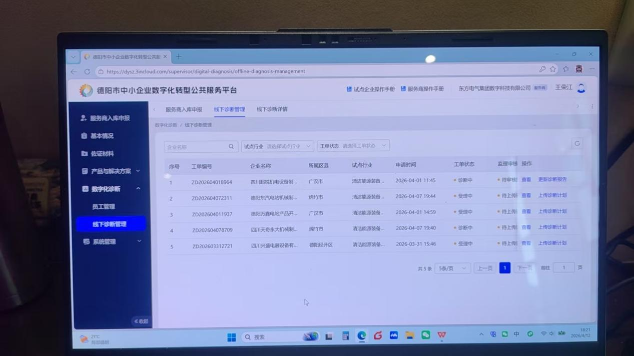
线下诊断管理的企业未划分权限
建议：企业分配给组长后，组长可能看到本组的诊断企业，编制本诊断组的报告；

反馈：暂无此功能设计，员工可登录看到全部诊断企业信息（不建议增加分组权限，因为组长组员的身份是支持编辑修改的，会导致权限信息出错）

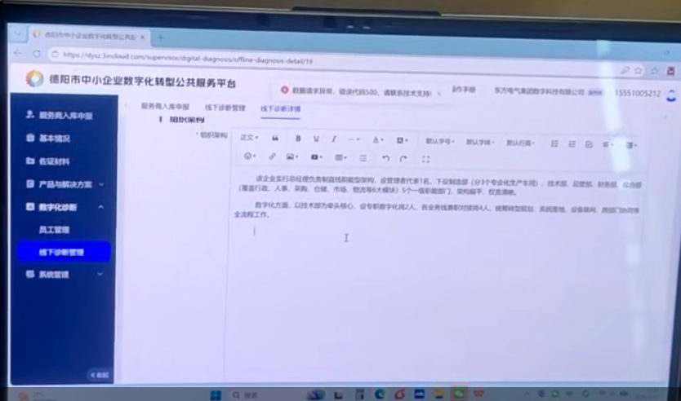

上传图片时，无法上传，出现错误代码500，后面的业务流程章节均是如此
反馈：修复中---4月13日完成修复---正式平台

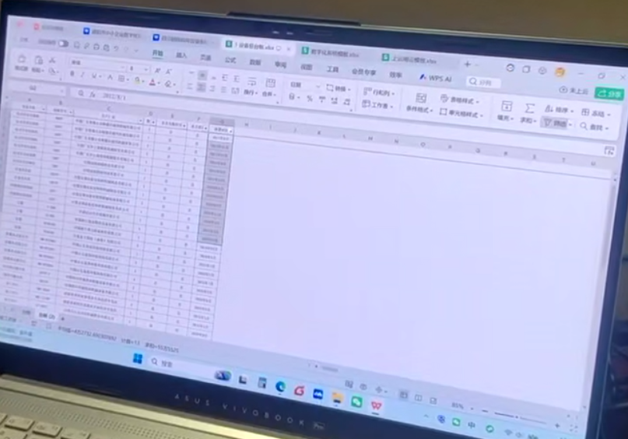
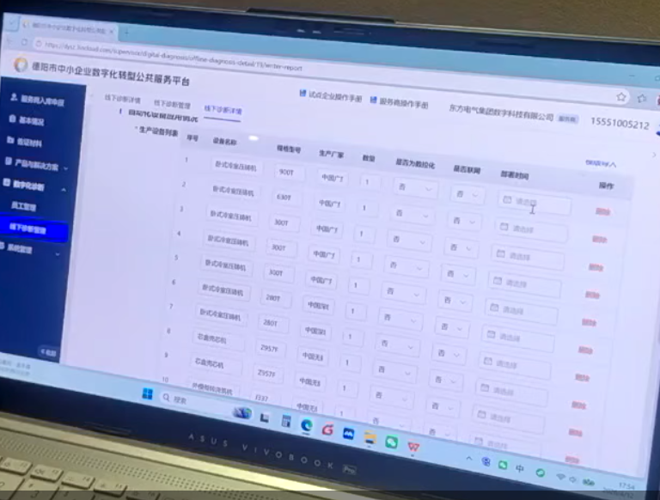
导入设备清单模版的，日期无法识别；（企业的设备清单中，大多数只标识到年和月，无法具体到日期）
反馈：排期优化，支持输入年月----现在可以统一填1号来规避----真正修复时间---4月14日

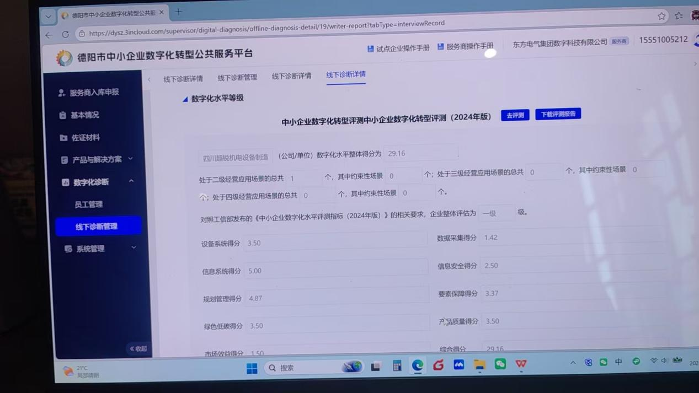
中小企业数字化转型评测，需要重新评测，导致评测的分数与国家平台的分数有差异；
建议直接在此界面填写分数，无需重新再公共服务平台上评测
反馈：排期优化，支持编辑输入框内容-----驳回，不需要在国家平台上做

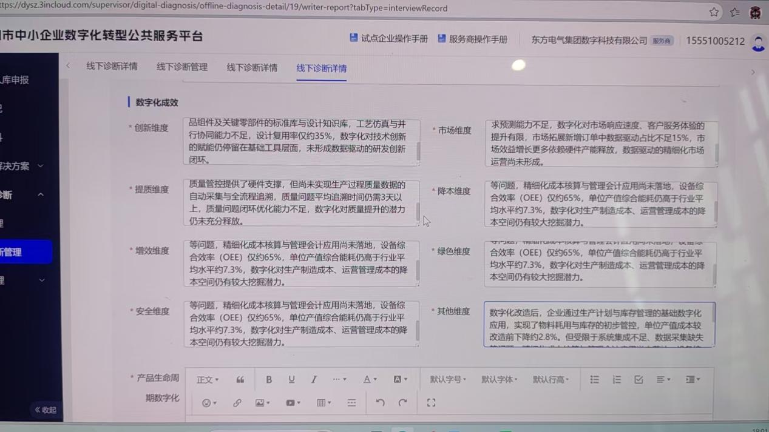
每个维度都需要单独复制粘贴，建议一个文本框填写
反馈：为配合一企一档，需拆分填写

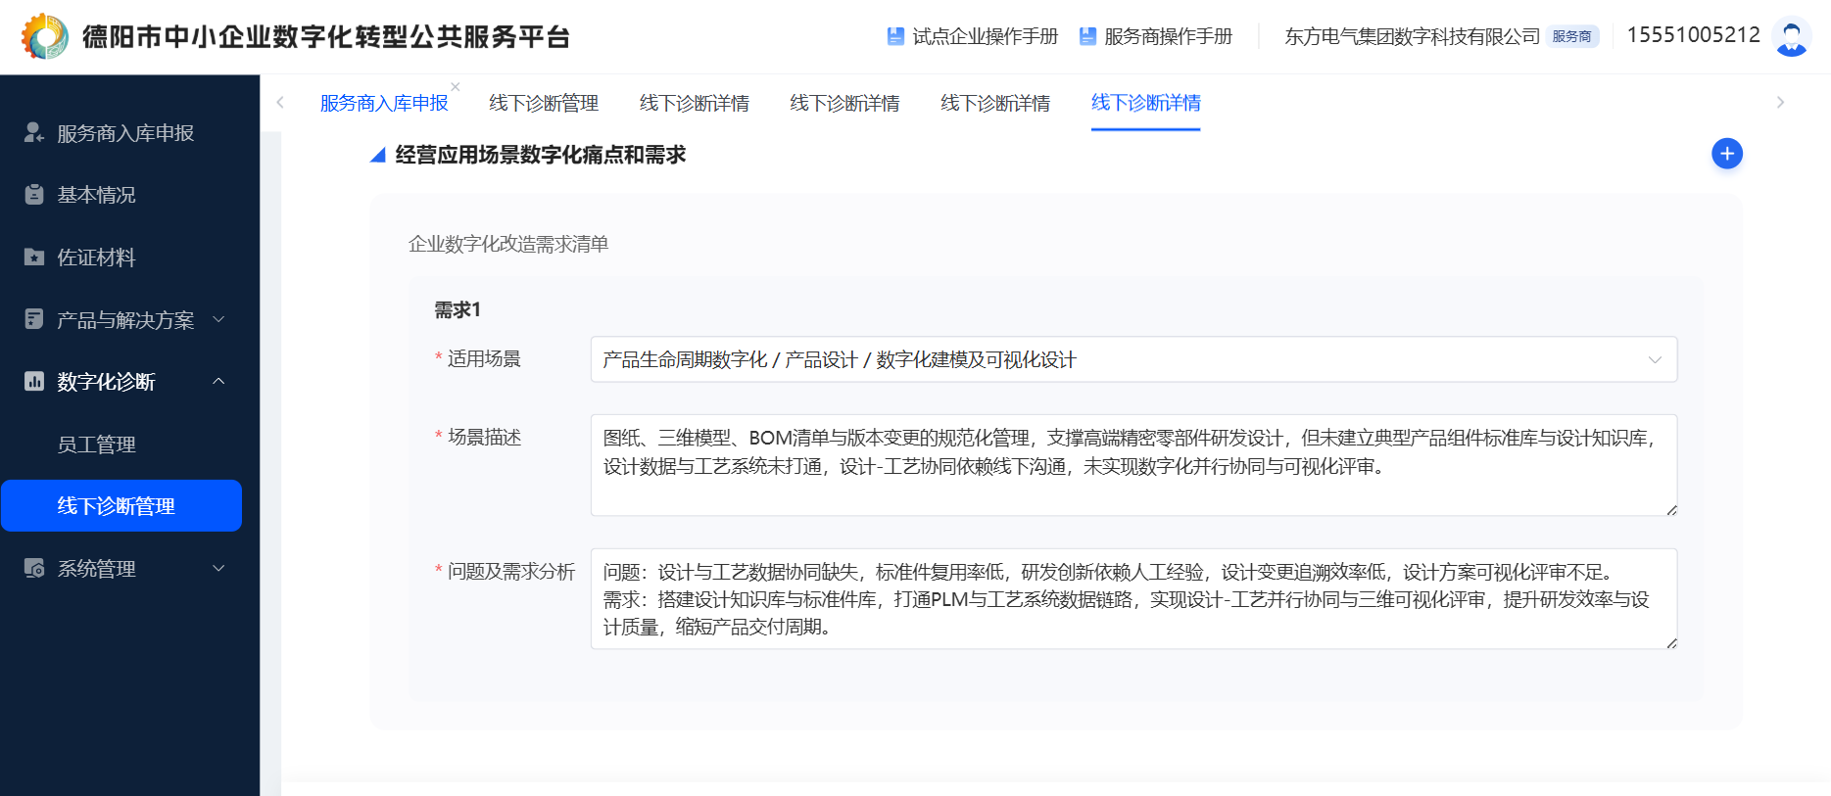

应用场景的痛点和需求，需要每个应用场景点选和填写，现在报告中是一个表格模版，建议直接导入表格模版即可；
反馈：排期优化----一企一档有需求，需要结构化数据，且和表格的形式本身没有冲突。

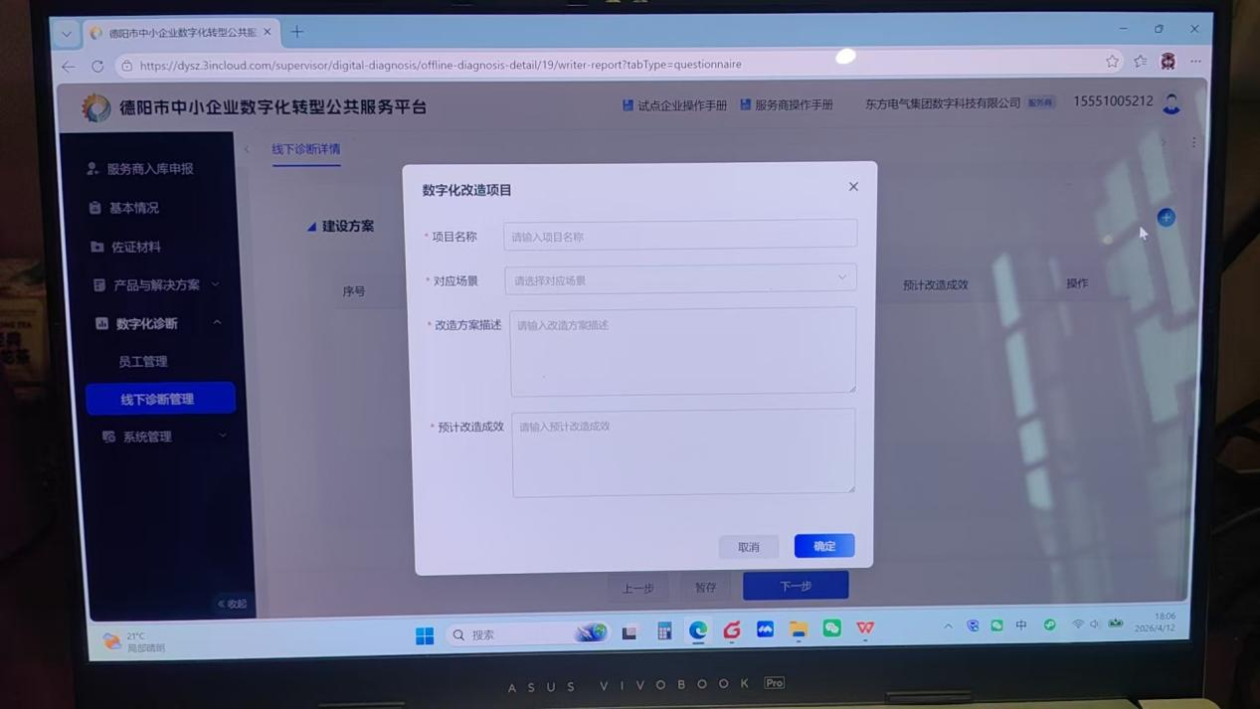
建设方案部分，也是需要单独每条填写，建议直接用一个文本框填写完成；
反馈：排期优化----一企一档有需求，需要结构化数据，且和表格的形式本身没有冲突。

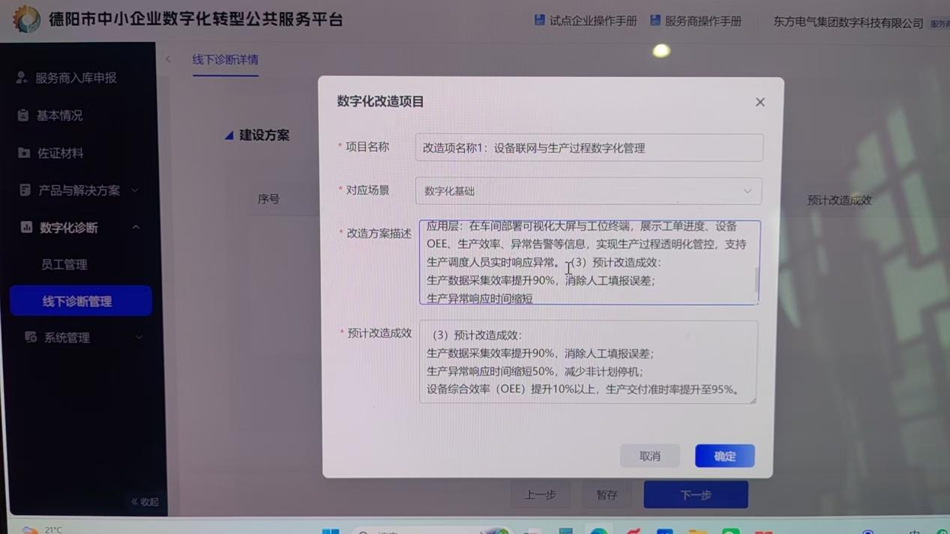
建设方案的中“改善方案描述”存在字数限制问题，超出字数的内容无法显示；
反馈：排期优化---4月13日完成----已修复

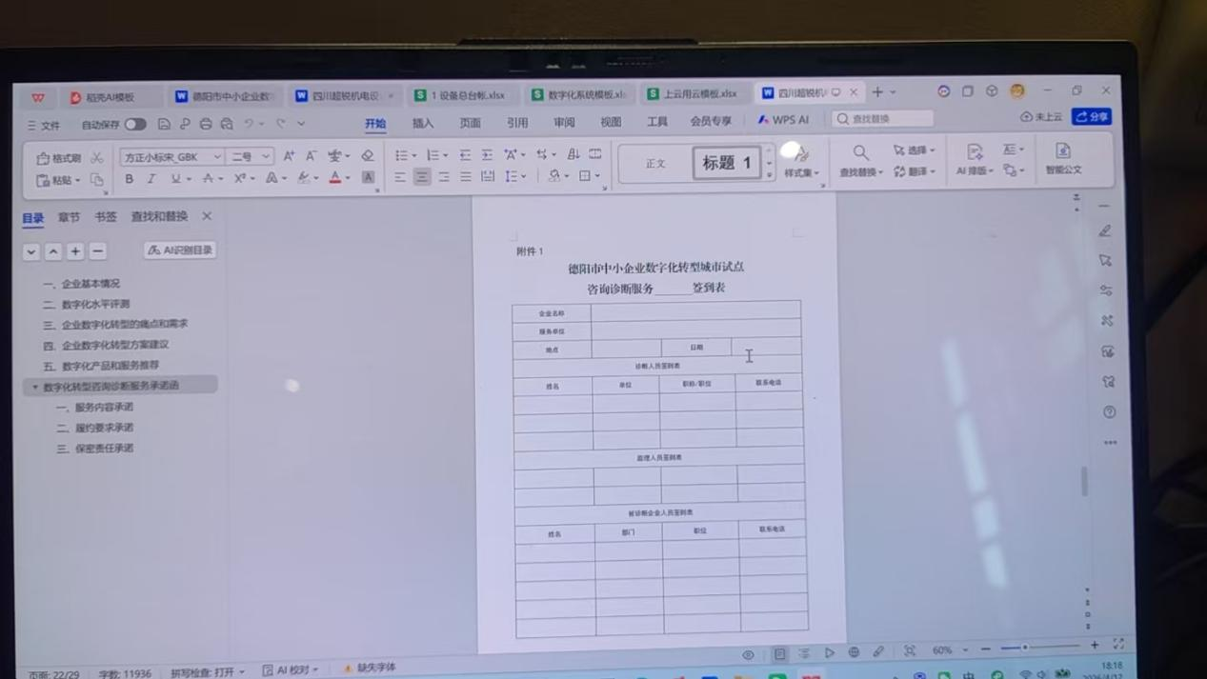
下载的诊断报告中，无上传的签到表PDF文档，需要修正，同时建议签到表可以以图片形式上传
反馈：排期优化---4月13日完成，PDF不好呈现，限制上传格式为PNG、Jpeg、jpg格式，直接在报告中插入

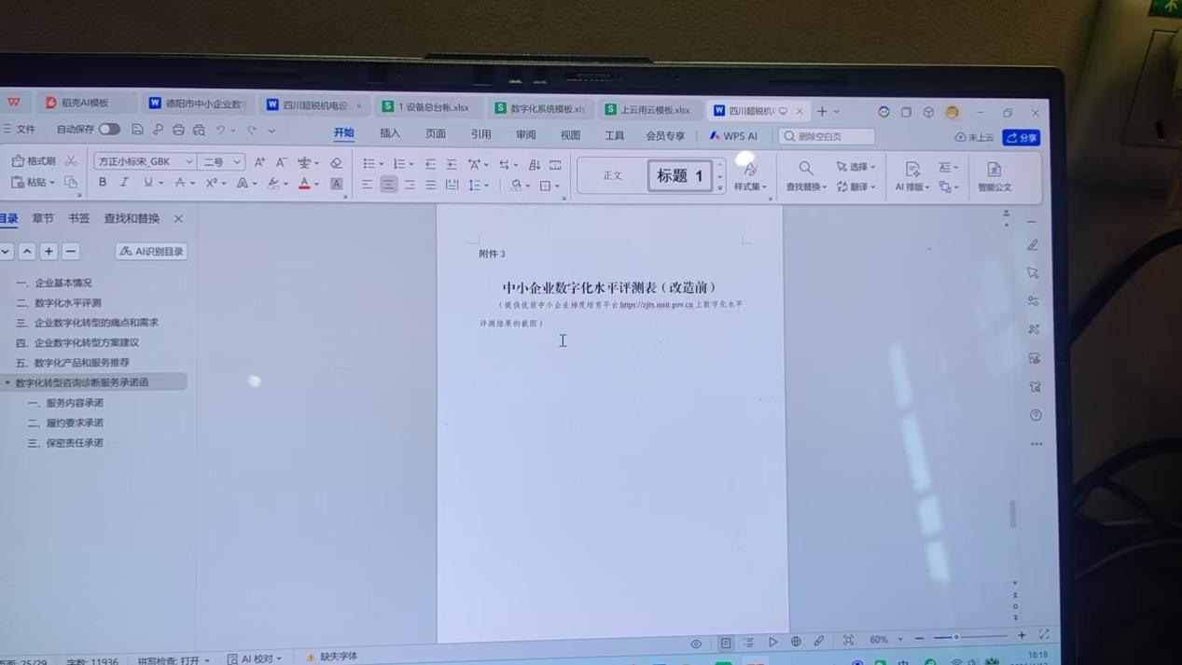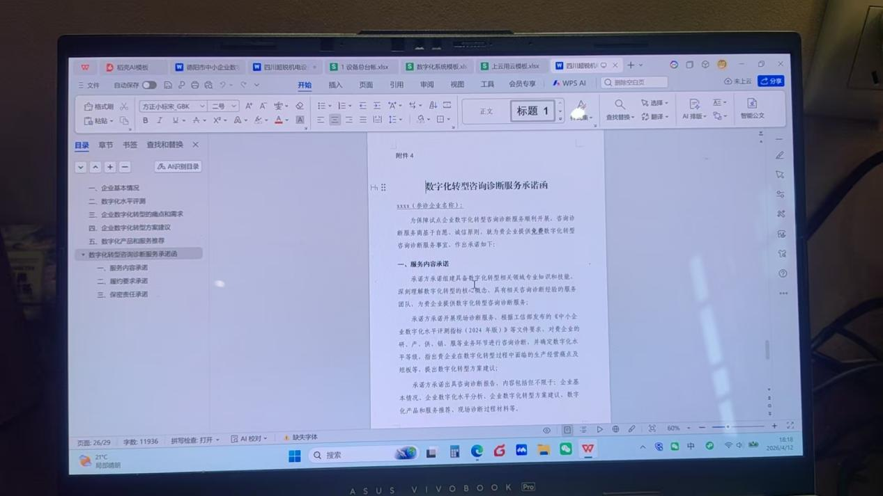
上传后的改造前截图和服务商承诺函均无法显示在报告中
反馈：排期优化-针对承诺函，4月14日完成，PDF不好呈现，限制上传格式为PNG、Jpeg、jpg格式，直接在报告中插入

针对改造前截图，根据向局里最新汇报结果，现在不需要工信部平台做题，后续把本平台评测结果自动插入报告相应位置。时间：4月15日完成

